ผู้เสียภาษีที่ดินและสิ่งปลูกสร้าง
คือเจ้าของที่ดินหรือสิ่งปลูกสร้าง หรือผู้ครอบครองหรือทำประโยชน์ ในที่ดินหรือสิ่งปลูกสร้างที่เป็นทรัพย์สินของรัฐ โดยจะเป็นบุคคลธรรมดาหรือเป็นนิติบุคคลก็ได้ ถ้าใครเป็นเจ้าของหรือครอบครองที่ดินหรือสิ่งปลูกสร้างอยู่ในวันที่ 1 ม.ค. ของปีไหนก็ให้ เป็นผู้มีหน้าที่เสียภาษีสำหรับปีนั้นไป
ถ้าเจ้าของที่ดินและเจ้าของสิ่งปลูกสร้างบนที่ดินนั้นเป็นคนละคนกันก็ให้เจ้าของที่ดินเสียภาษีเฉพาะส่วนของมูลค่าที่ดิน ส่วนเจ้าของสิ่ง ปลูกสร้าง ก็เสียภาษีเฉพาะส่วนของมูลค่าสิ่งปลูกสร้าง
ที่ดินหรือสิ่งปลูกสร้างที่ต้องเสียภาษี
โดยทั่วไป ที่ดินหรือสิ่งปลูกสร้าง จะต้องเสียภาษีโดยใช้มูลค่าทั้งหมด ของที่ดินหรือสิ่งปลูกสร้างเป็นฐาน ในการคำนวณภาษี โดยแยกตามรายการดังนี้
1.ที่ดิน>> ใช้ราคาประเมินทุนทรัพย์ที่ดิน
2.สิ่งปลูกสร้าง>> ใช้ราคาประเมินทุนทรัพย์สิ่งปลูกสร้าง

3.สิ่งปลูกสร้างที่เป็นห้องชุด (คอนโด) >> ใช้ราคาประเมินทุนทรัพย์ห้องชุด
วิธีคำนวณภาษี
การคำนวณภาษีที่ดินและ สิ่งปลูกสร้างจะใช้คำนวณแบบขั้นบันไดตามมูลค่าของฐานภาษีแต่ละขั้น โดยใช้สูตรเบื้องต้น คือ
มูลค่าของฐานภาษี
“มูลค่าที่ดินและสิ่งปลูกสร้าง – มูลค่าของฐานภาษีที่ได้รับยกเว้น”
ค่าภาษีที่ดินและสิ่งปลูกสร้าง
“มูลค่าของฐานภาษี × อัตราภาษี”
วิธีเสียภาษี

องค์การบริหารส่วนตำบลสำโรงจะเป็นผู้ประเมินให้และจะส่งแบบประเมินภาษีให้แก่ผู้เสียภาษีภายในเดือน ก.พ. ของแต่ละปี และต้องชำระภาษีภายใน 30 เม.ย. ของปีนั้น

แบบประเมินภาษีจะประกอบด้วย
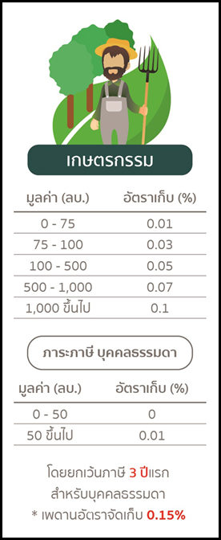
1.รายการที่ดินหรือสิ่งปลูกสร้าง 2.ราคาประเมินทุนทรัพย์

3.อัตราภาษี
4.จำนวนภาษีที่ต้องชำระ
สถานที่ชำระภาษี
ณ องค์การบริหารส่วนตำบลสำโรง
บทลงโทษ

เบี้ยปรับ คือ ค่าปรับที่เกิดจากการชำระภาษีไม่ครบถ้วนภายในเวลาที่กำหนด ซึ่งแบ่งกรณีได้ดังนี้
1. ไม่ได้ชำระภาษีภายในเวลาที่กำหนด และได้รับหนังสือแจ้งเตือน
- เสียเบี้ยปรับ 40% ของจำนวนภาษีค้างชำระ
2. ไม่ได้ชำระภาษีภายในเวลาที่กำหนด แต่ชำระภาษีตามเวลาที่แจ้งไว้ตามหนังสือแจ้งเตือน
- เสียเบี้ยปรับ 20% ของจำนวนภาษีค้างชำระ
3. ไม่ได้ชำระภาษีภายในเวลาที่กำหนด แต่ชำระภาษีก่อนจะได้รับหนังสือแจ้งเตือน
- เสียเบี้ยปรับจำนวน 10%
ของจำนวนภาษีที่ค้างชำระ
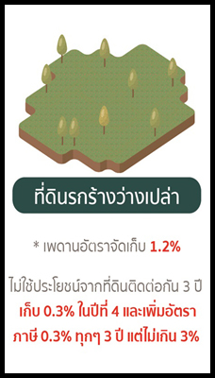
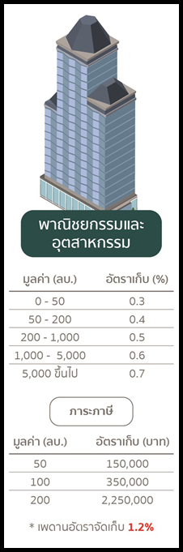
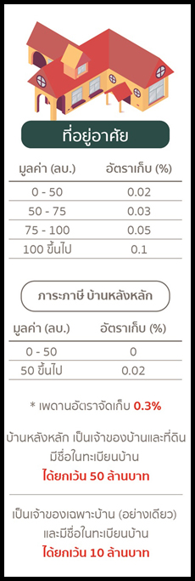
จัดทำโดย
งานพัฒนารายได้ กองคลัง
องค์การบริหารส่วนตำบลสำโรง
หนองสองห้อง จังหวัดขอนแก่น
โทร 043-040216

เอกสารประชาสัมพันธ์
ภาษีที่ดินและสิ่งปลูกสร้าง
หรือที่เรียกกันย่อๆ ว่าภาษี
ที่ดิน เป็นภาษีที่จัดเก็บเป็นราย
ปีตามมูลค่าที่ดินและสิ่งปลูก
สร้าง (เช่น ที่ดิน บ้าน อาคาร)
ที่ครอบครองโดยมี องค์การ
บริหารส่วนตำบลสำโรง
เป็นหน่วยงานรับผิดชอบการ
จัดเก็บเริ่มใช้บังคับตั้งแต่13
มีนาคม 2562 และ จะเริ่ม
เก็บภาษีตั้งแต่ 1มกราคม
2563 เป็นต้นไปโดยอัตรา
ภาษีจะคำนวณ ตามประเภท
การใช้ประโยชน์ ซึ่งอัตราสูงสุด
ที่เป็นไปได้อยู่ที่ ปีละ 3%
ของมูลค่าที่ดินและ สิ่งปลูก
สร้าง

